1. Сканер работы локальной сети предприятия  
2. <https://github.com/progakdz/node_scanner>

3. Программа сканирует работу искусственно сэмулированной сети и выдает отчеты об ошибке.

4. MySQL, using MySql.Data.MySqlClient; using System.Threading;

5. 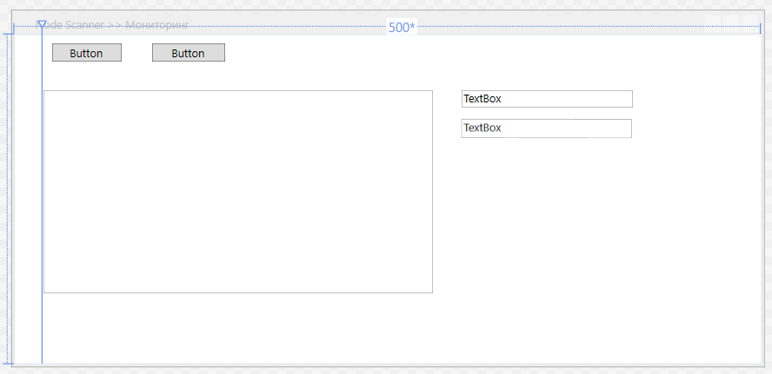

Окно приложения

6. DBClass –класс с информацией о сервере

MainWindow и Window1 – основные классы

7. youtube.com, помощь друзей